Муниципальное автономное дошкольное образовательное учреждение
городского округа Саранск
«Детский сад №112»

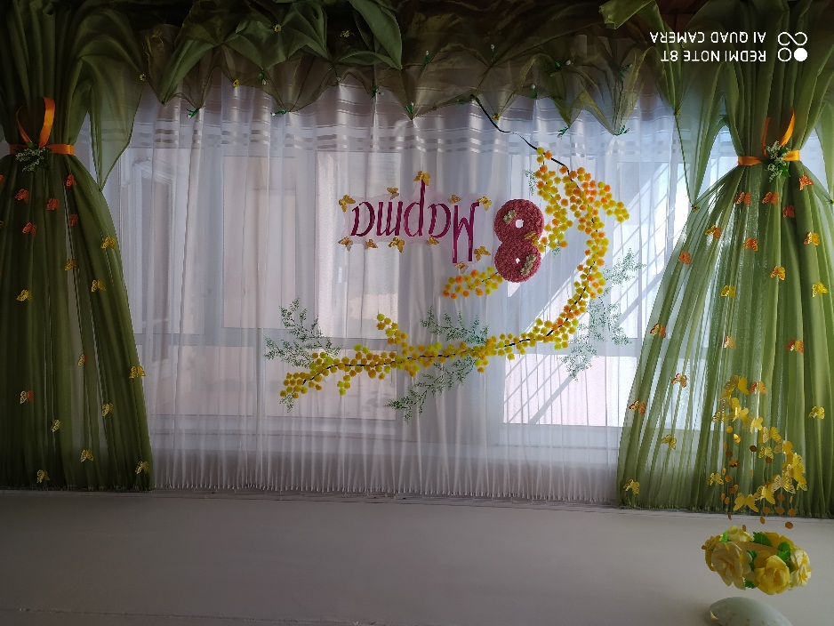
Проект
«Любимые наши мамы и бабушки»
(в подготовительной группе)
Фото – отчёт.

Подготовила и провела
воспитатель:
Надежкина И.А.

Саранск, 2021

Вид проекта: информационно-творческий.
Продолжительность проекта: краткосрочный
Участники проекта: дети подготовительной группы, педагоги и родители.
Актуальность:
Мама - это начало нашей жизни, самый теплый взгляд, самое любящее сердце, самые добрые руки. Порой мы забываем говорить мамам самые нежные слова, признаваться им в любви, но мы знаем пока, у нас есть мама - мы находимся под защитой ангела-хранителя. В ее сердце живёт к своим детям бесконечная любовь, тревога и всепрощение. Задача педагогов стремиться сформировать у детей желание заботится о мамах, радовать их хорошими поступками, баловать ласковыми и нежными словами, преподносить подарки, не купленные в магазине, а сделанные своими руками. Поздравить маму – это подарить не просто подарок, а красивую вещицу, которую она, несомненно, будет хранить долго, и вспоминать своего малыша с радостью и любовью.
Цель проекта:
Расширить знания детей о празднике 8 Марта, воспитывать любовь к маме через художественное слово, музыку, произведения изобразительного искусства. Привлечь детей к совместному изготовлению подарков самым близким людям – мамам и бабушкам.
Задачи:
- Дать детям представление о празднике 8 Марта.
- Расширять гендерные представления, воспитывать в мальчиках представление о том, что мужчины должны внимательно и уважительно относиться к женщинам.
- Формировать уважительное, доброжелательное отношение к близким и родным людям – маме, бабушке.
- Развитие детского творчества и эстетического восприятия.
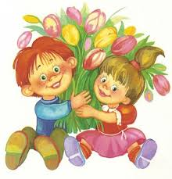
Мероприятия проекта:
1. ПОДГОТОВИТЕЛЬНЫЙ ЭТАП.
2. АНАЛИТИЧЕСКИЙ ЭТАП.
3.ПРАКТИЧЕСКИЙ ЭТАП.
4. ИТОГОВЫЙЙ ЭТАП.

ПОДГОТОВИТЕЛЬНЫЙ ЭТАП.

Подбор иллюстраций и фотоматериала.
Беседа с детьми о весне и весенних праздниках.
Изучение методической литературы
Информирование участников о цели проекта.
АНАЛИТИЧЕСКИЙ
ЭТАП.

1.Книжный уголок:
С. Тетерин стихи для детей «Будет мама очень рада»,
Моя любимая мама
«Ты на свете лучше всех»,
«Моя мама лучше всех».

2.Уголок речевого развития:
Отгадывание загадок о маме.
Рассматривание фотографий мам, картинок и фотографий с изображением разных видов женских профессий.
Знакомство с историей возникновения праздника.
Рассматривание выставки книг о мамах.
Разучивание стихотворений и песен к празднику, посвященному Международному женскому дню.
Разучивание пословиц и поговорок о маме.
3.Уголок творчества и рисования:
трафареты, обводки, книжки — раскраски.

4.Театральный уголок:
Инсценировка сценки
ПРАКТИЧЕСКИЙ
ЭТАП.

1. Непосредственная образовательная деятельность.
НОД: «Мамы разные нужны, мамы всякие важны».
Цель: Расширить знания детей о празднике 8 Марта

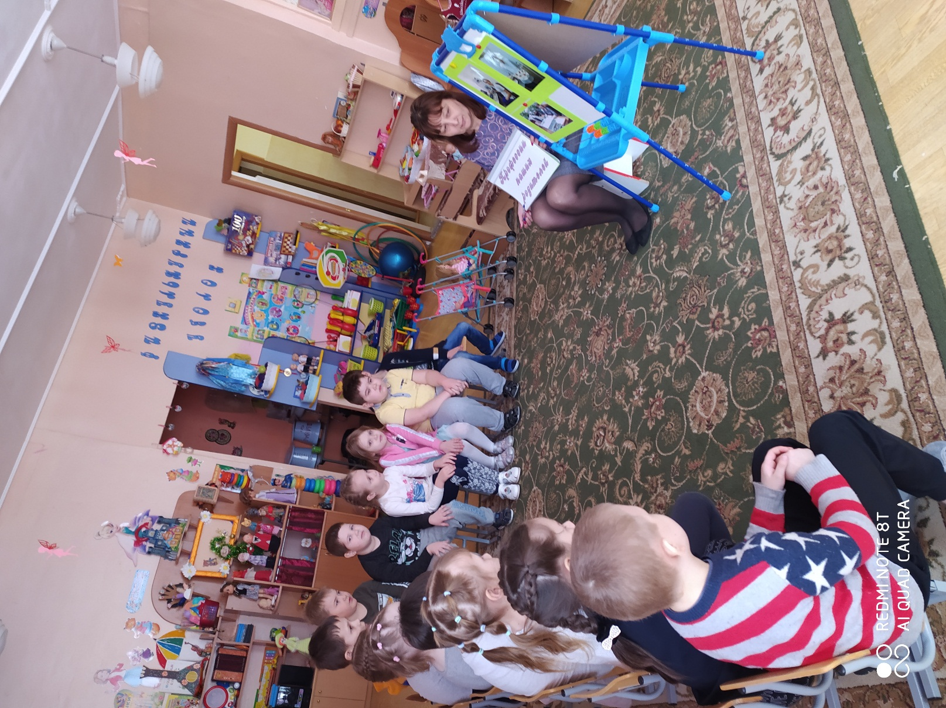

Конструктивная деятельность: привлечь детей к совместному изготовлению подарков самым близким людям – мамам и бабушкам.

«Тюльпаны»
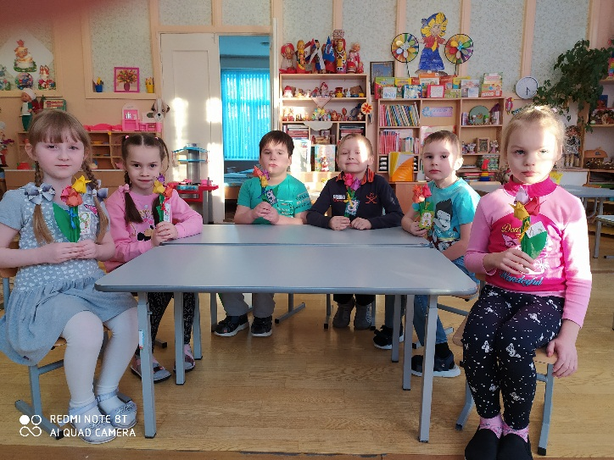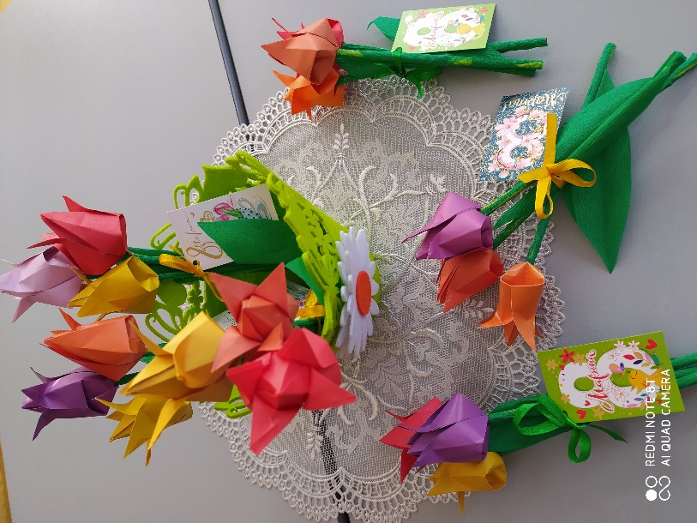
Развитие речи.
Речевые игры:
«Какая твоя бабушка, мама, сестра?»,
«Назови отчество мужчины, женщины»,
«Исправь предложение»,
«Объясни пословицы».
Беседы по теме:
«История возникновения праздника 8 Марта»,
«О чем мечтают наши мамы»,
«Мамы всякие важны, мамы всякие нужны»?
«Поговорим о маме».
Художественно — эстетическое развитие:
Слушание музыки :
Моя мама самая, самая,
Букет из ромашек,
Молодая бабушка.
Рисование «Портрет мамы»:
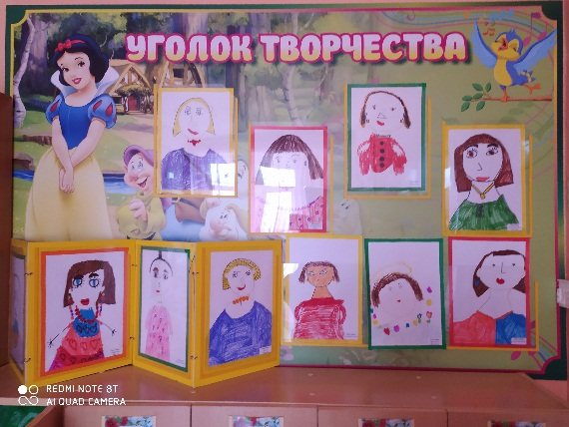
Лепка «Куколка для мамы»
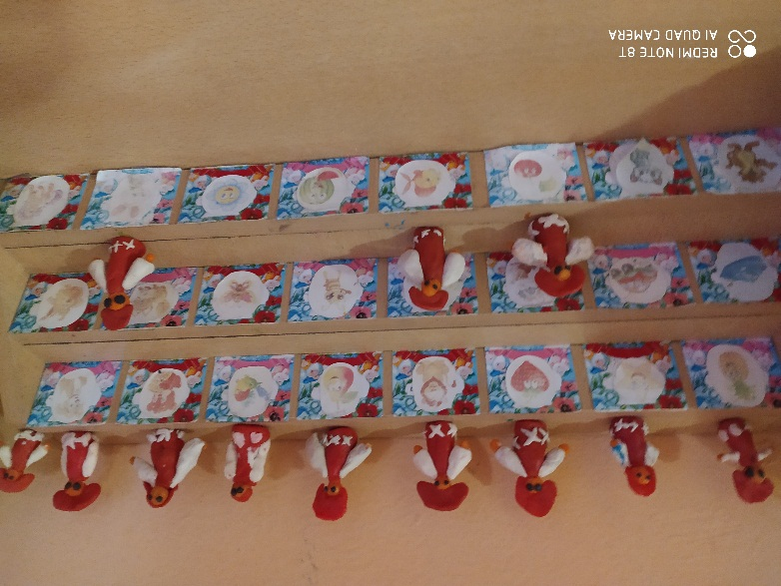

Игровая деятельность: дидактические игры, настольно — печатные игры, развивающие игры по теме проекта.
Дидактические игры: 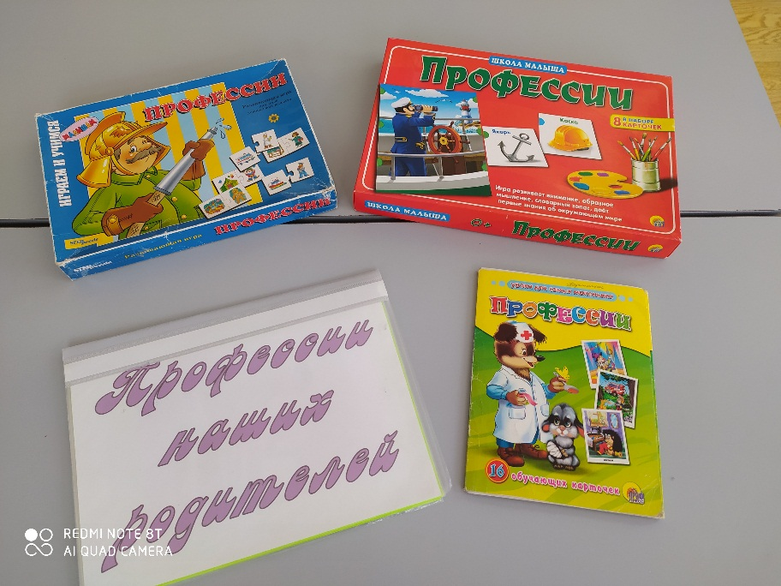
«Мамины помощники»,
«Женские профессии»,
Сюжетно-ролевые игры:
«Дочки-матери»,
«Семья».

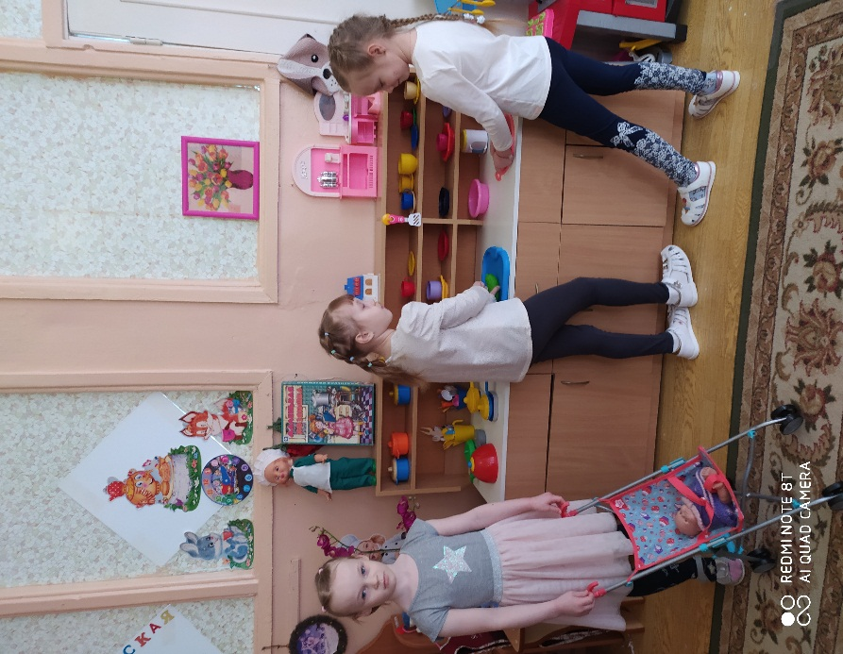
Работа с родителями:
-Привлечение родителей к созданию стенгазеты:
«Мамины помощники»

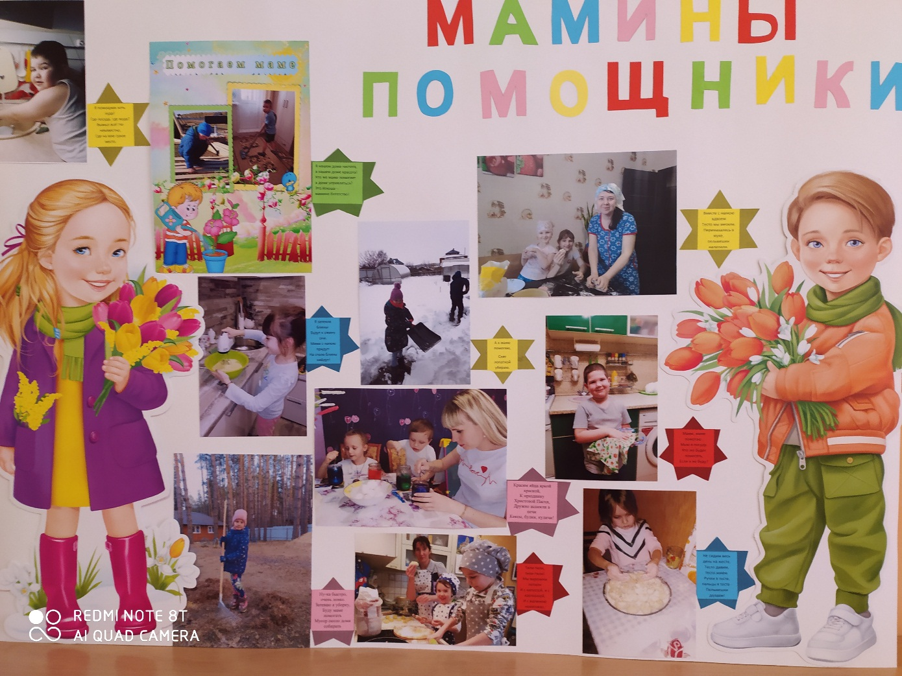

«Поздравляем бабушку»

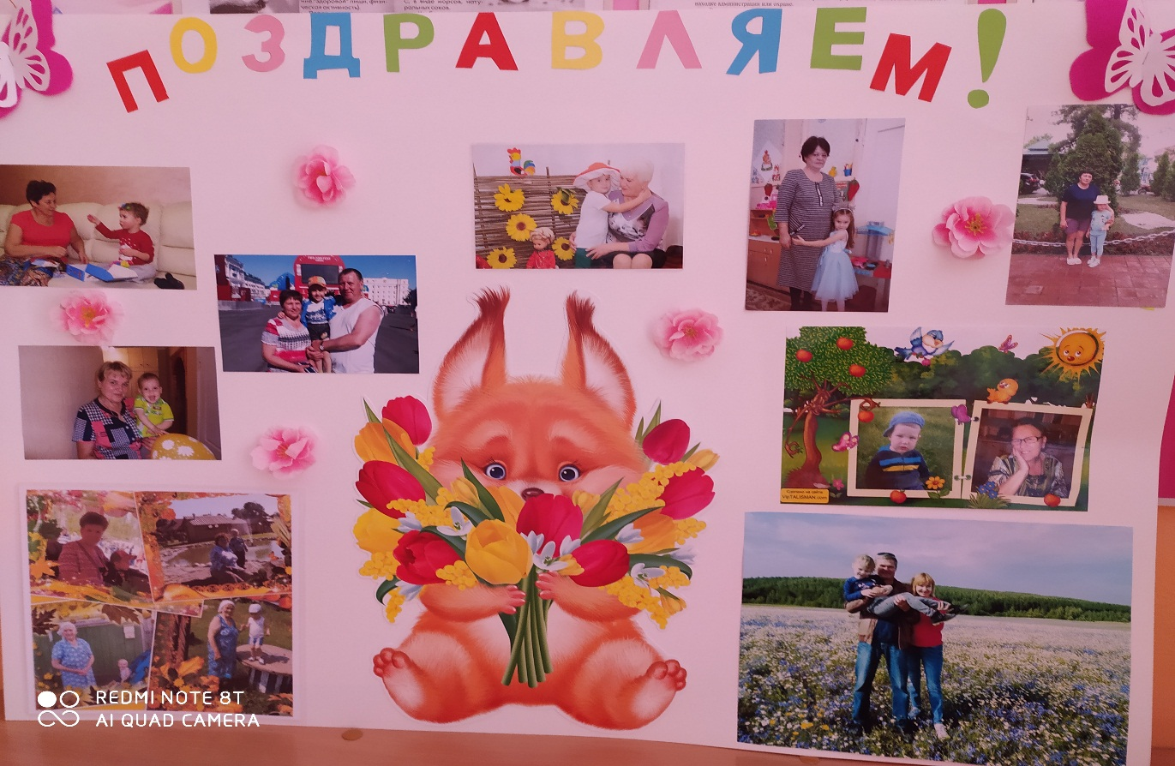
- конкурс поделок:
«Мамы руки золотые»
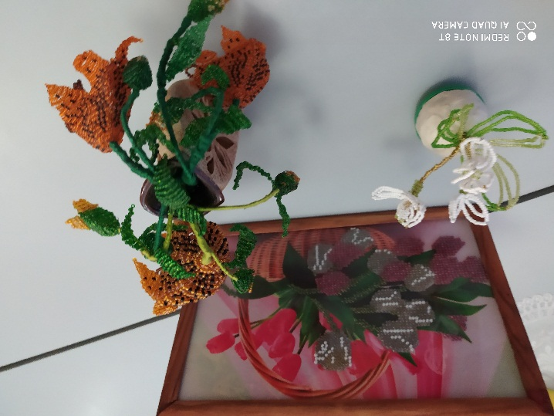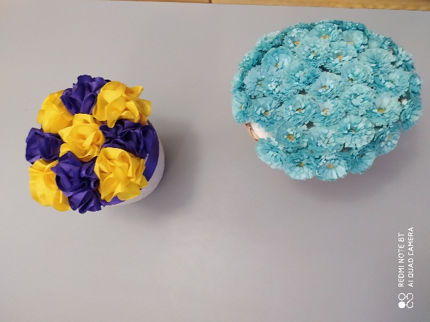
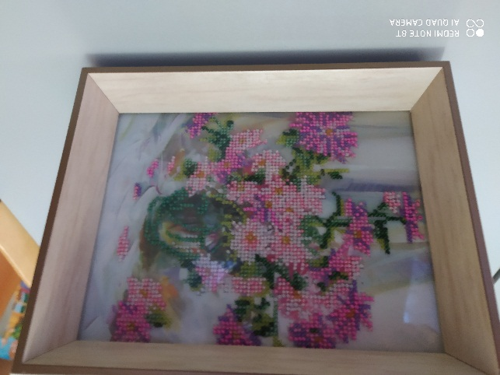
«Мы блинов давно не ели»

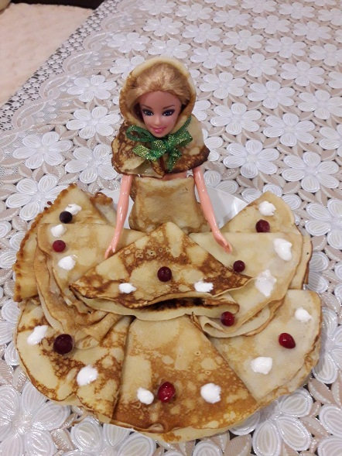

ИТОГОВЫЙ
ЭТАП.

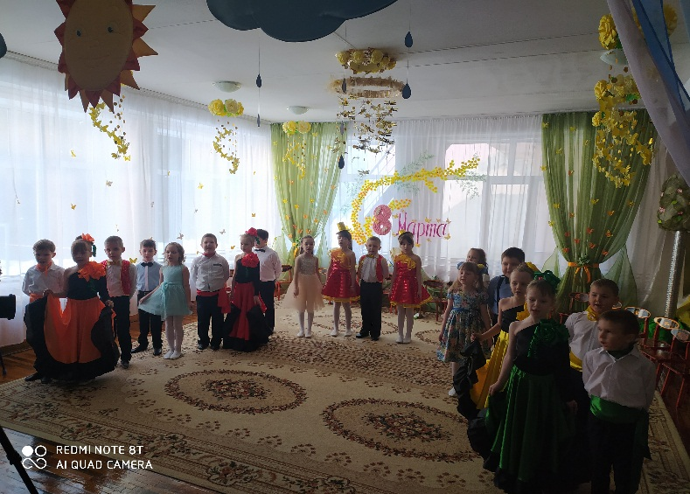
Утренник, посвященный 8 Марта «Салон красоты»
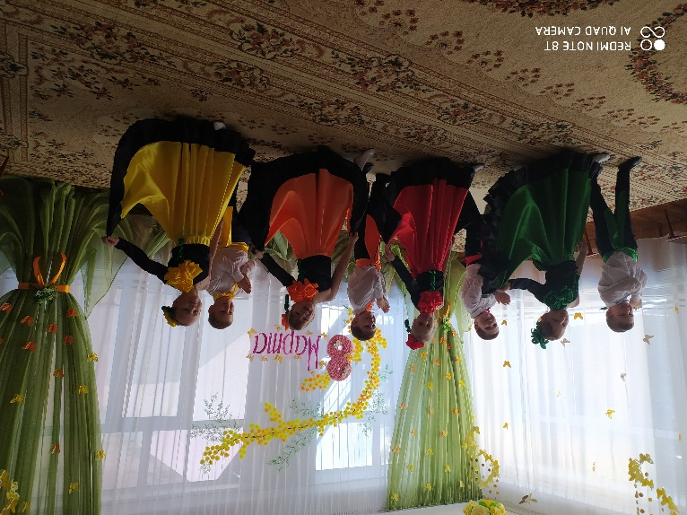

Итог проекта:
После завершения проекта дети приобрели следующие знания:
Получили новые знания о празднике 8 Марта, его традициях празднования;
Познакомились с профессиями женщин и их значимостью для других людей;
Научились интонационно читать произведения о маме и бабушке, анализировать их появление желания быть похожими на близких людей в делах, поступках.

